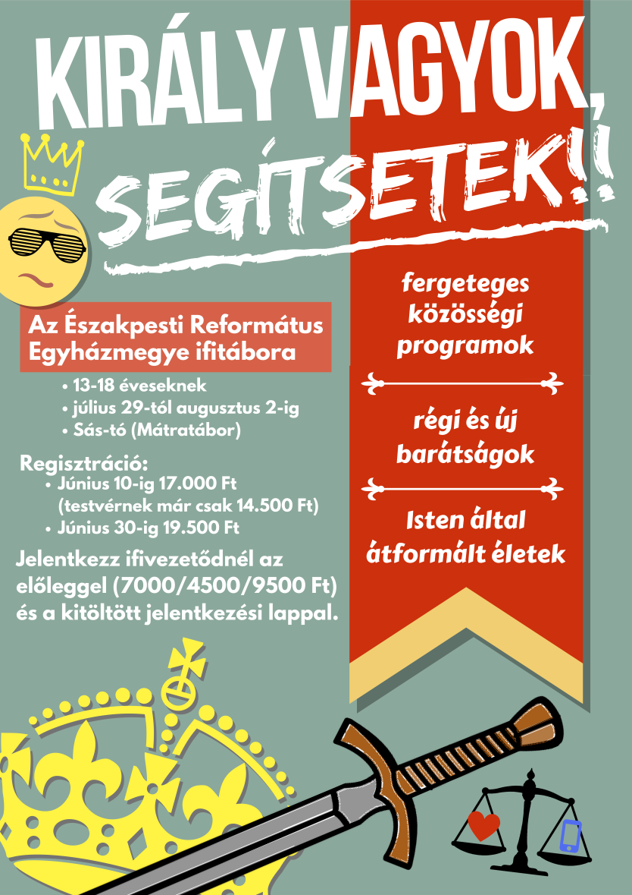
Egyházmegyei ifitábor, 2019.07.29.-08.02., Sás-tó
JELENTKEZÉSI LAP

Név: …………………………………………………………………………….…
Születési idő: ………………………………………………….……..……….
Osztály ………………………………………………………....
Lakcím: …………………………………………………………….………………………………………………………………………………………………………
TAJ száma: ………………………………………………………..
Szedett gyógyszerek: ………………………………………..…..……
Allergia, étel-/gyógyszerérzékenység: …………………………………………………………………..………………….….
Szülők telefonszáma: ………………………………………………… …………………………………………………
Résztvevő telefonszáma: ……………………………………………….
Szülő email-címe: ……………………………………………………………..

Hozzájárulok, hogy gyermekem ezen a programon részt vegyen és az ott készülő fényképeken szerepelhessen, továbbá hozzájárulok a fenti adatok e célból történő kezeléséhez.
Szülő aláírása:

